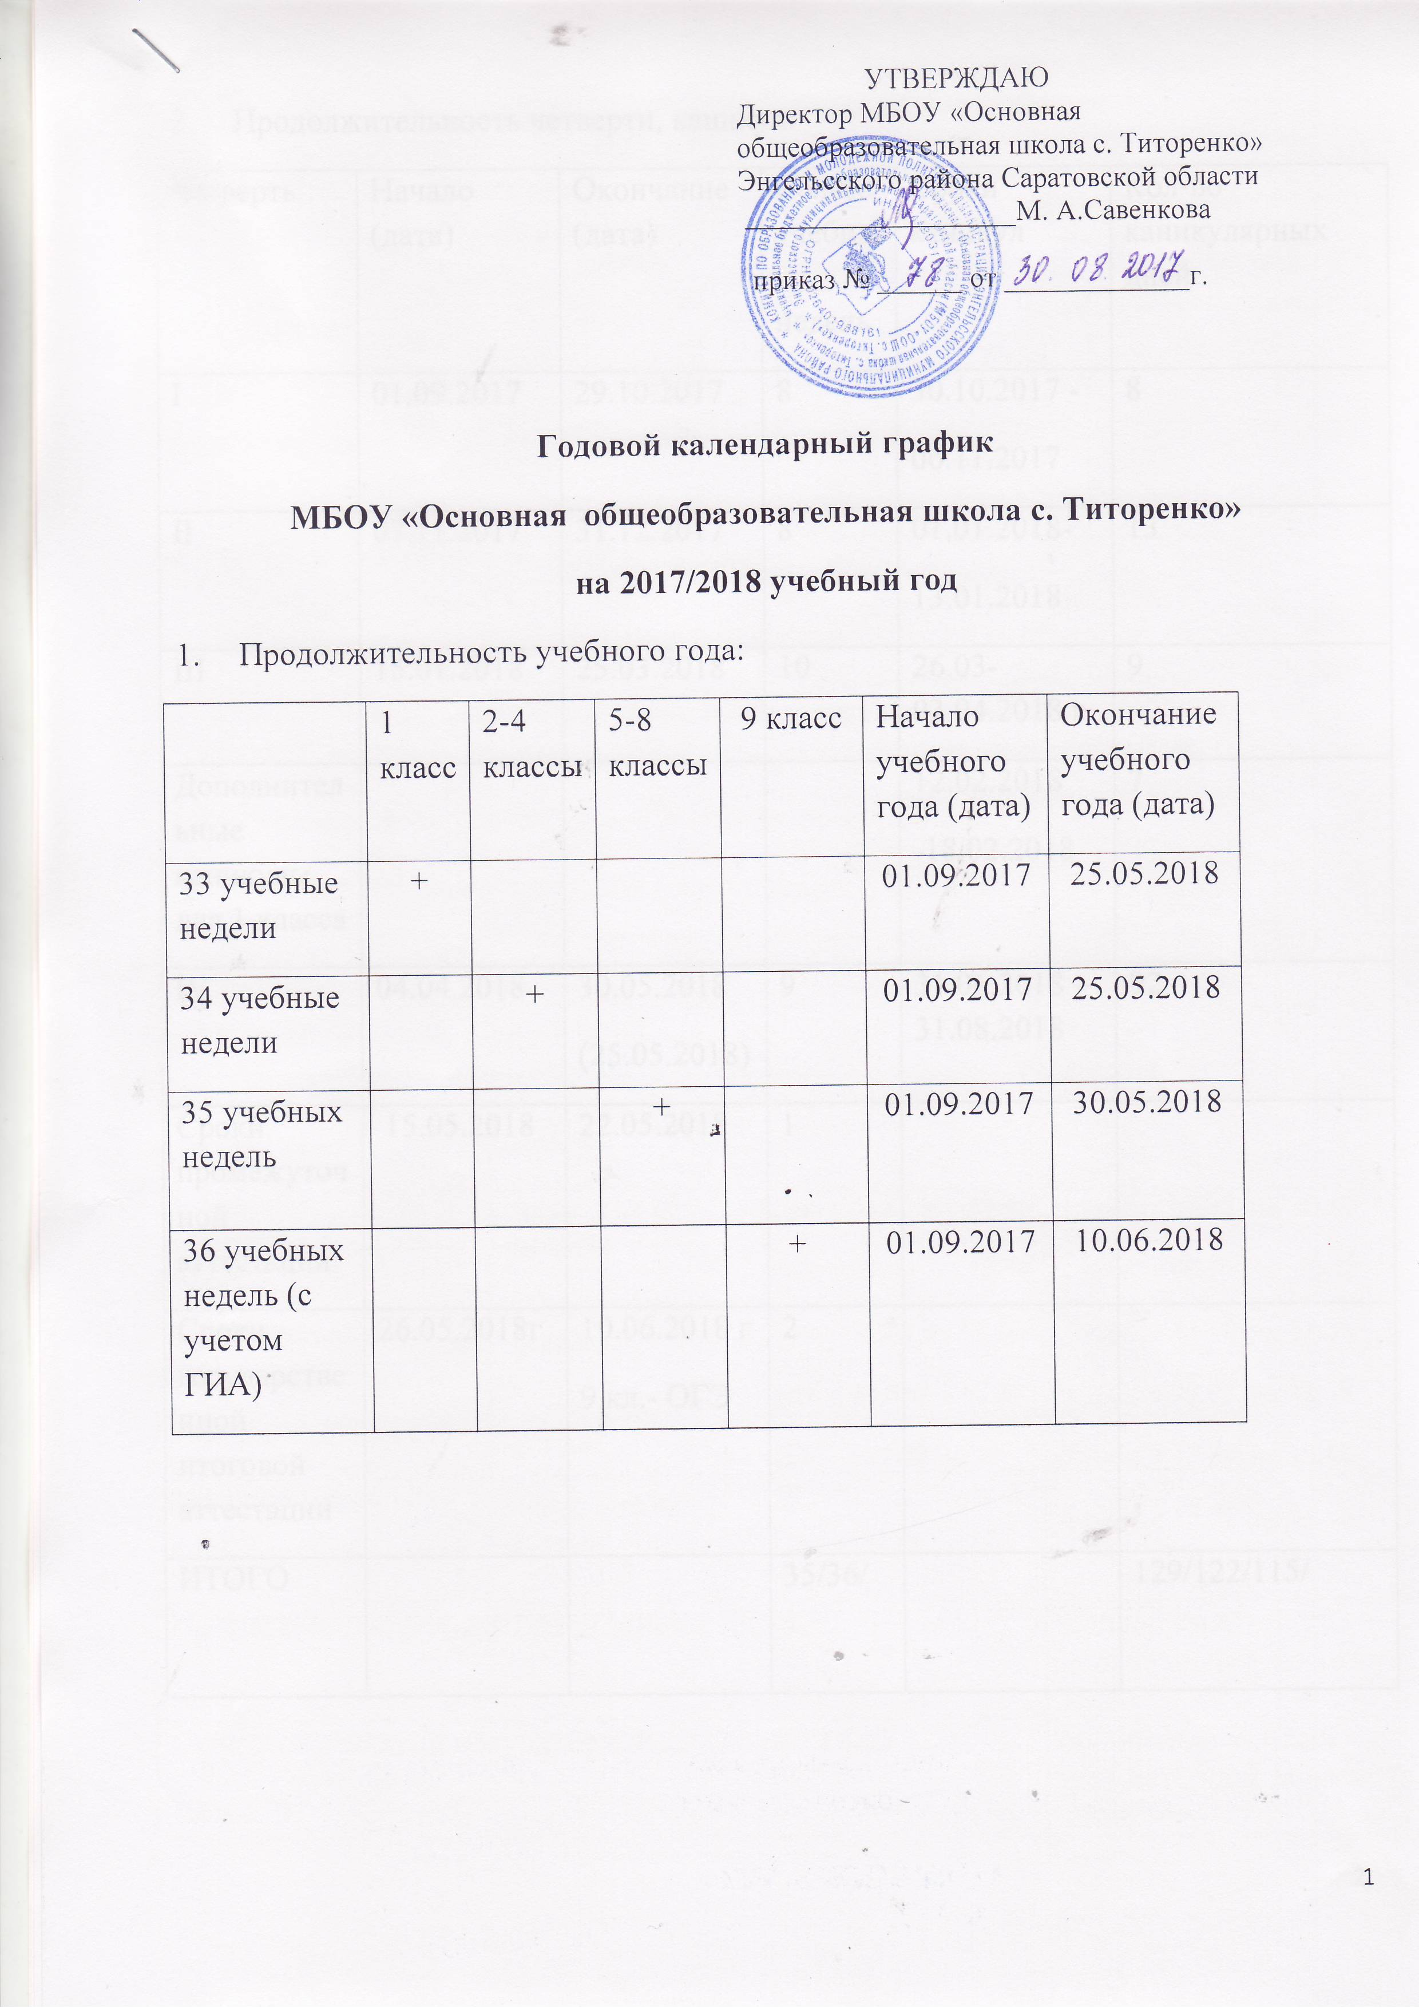

- Продолжительность четверти, каникул:
Четверть | Начало (дата) | Окончание (дата) | Кол-во учебных недель | Сроки каникул | Кол-во каникулярных дней
I | 01.09.2017 | 29.10.2017 | 8 | 30.10.2017 -  06.11.2017 | 8
II | 07.11.2017 | 31.12.2017 | 8 | 01.01.2018-  13.01.2018 | 13
III | 15.01.2018 | 25.03.2018 | 10 | 26.03-03.04.2018 г. | 9
Дополнительные каникулы для 1 класса |  |  |  | 12.02.2018  -18.02.2018 | 7
IV | 04.04.2018 | 30.05.2018  (25.05.2018) | 9 | 31.06.2018 – 31.08.2018 | 92
Сроки промежуточной аттестации | 15.05.2018 | 22.05.2018 | 1
Сроки государственной итоговой аттестации | 26.05.2018г | 10.06.2018 г  9 кл.- ОГЭ | 2
ИТОГО |  |  | 35/36/ |  | 129/122/115/

- Продолжительность учебной недели:
 | 1 класс | 2-4 классы | 5-9 классы
5-ти дневная учебная неделя | +
6-ти дневная учебная неделя |  | + | +
- Продолжительность занятий и перерывов:
- продолжительность урока у первоклассников с использованием "ступенчатого" режима обучения в первом полугодии (в сентябре, октябре - по 3 урока в день по 35 минут каждый, в ноябре-декабре - по 4 урока по 35 минут каждый; январь - май - по 4 урока по 40 минут каждый);
-продолжительность урока во 2-9 классах - 45 минут, перемен: 10, 30 минут.
5.Расписание звонков аудиторной и неаудиторной занятости:
1.Расписание звонков аудиторной и неаудиторной занятости 1 – 4 классов:
Одна смена
1 класс |  |  | 2- 4 классы
Сентябрь, октябрь | Ноябрь, декабрь | Январь - май | 2- 4 классы
1 урок: с 09.00 по 09.35  2 урок: с 09.55 по 10.30  Динамическая пауза 40 мин  3 урок: с 11.10 по 11.40  4 урок: с 12.05 по 12.40  5 урок: с 13.00 по 13.35 | 1 урок: с 09.00 по 09.35  2 урок: с 09.55 по 10.30  3 урок: с 11.10 по 11.40  4 урок: с 12.05 по 12.40 | 1 урок: с 09.00 по 09.40  2 урок: с 09.50 по 10.30  3 урок: с 11.00 по 11.40  4 урок: с 11.50 по 12.30  5 урок: с 12.40 по 13.20 | 1 урок: с 09.00 по 09.45  2 урок: с 09.55 по 10.40  3 урок: с 11.10 по 11.55  4 урок: с 12.05 по 12.50  5 урок: с 13.00 по 13.45  6 урок: с 13.55 по 14.40
Начало занятий неаудиторной занятости: 14.30 |  |  | Начало занятий неаудиторной занятости: 15.30
Окончание занятий неаудиторной занятости: 16.00 |  |  | Окончание занятий неаудиторной занятости: 17.00

2. Расписание звонков аудиторной и неаудиторной занятости 5 – 9 классов:
Одна смена
5 - 9 классы
1 урок: с 09.00 по 09.45
2 урок: с 09.55 по 10.40
3 урок: с 11.10 по 11.55
4 урок: с 12.05 по 12.50
5 урок: с 13.00 по 13.45
6 урок: с 13.55 по 14.40
Начало занятий неаудиторной занятости: 15.30
Окончание занятий неаудиторной занятости:17.00

Рассмотрено на педагогическом совете: протокол № 1 от «29» августа 2017 года.

